Il quinto appuntamento del ciclo di visite "I GIOVEDI' DELL'ENERGIA" organizzate da Federmanager Treviso e Belluno e ADACI, con il patrocinio di Federmanager Veneto, si è svolto giovedì 30 Giugno presso il Data Center Telecom Italia di Padova. L’obiettivo della visita è stato ambizioso: dal lato delle tecnologie energetiche visitare la centrale di Trigenerazione che fornisce le energie necessarie al Data Center mentre, dal lato dell’Information Technology, visitare il Data Center per avere una panoramica dei servizi innovativi che compongono l’offerta della cosiddetta “Nuvola Italiana” (Cloud Computing).
La delegazione Federmanager è stata guidata dal presidente Angelo De Simoi, mentre dal lato Telecom Italia siamo stati accompagnati dal Responsabile Clienti TOP del Triveneto,.Giovanni Sardelli.
La prima parte della visita si è svolta nella centrale di produzione dell’Energia. Presso il Data Center di Padova è installato un impianto di Trigenerazione alimentato a gas che eroga una potenza complessiva di 2 Mega Watt. La Trigenerazione è un particolare campo dei sistemi di cogenerazione che, oltre a produrre energia elettrica, consente di utilizzare l’energia termica recuperata dalla trasformazione termodinamica anche per produrre energia frigorifera, ovvero acqua refrigerata per il condizionamento o per i processi industriali, fino alla temperatura di -60°C. Questa tipologia di impianti trova applicazione per utenze caratterizzate dalla compresenza delle tre richieste energetiche, con possibilità di aumentare il fattore di utilizzazione annuale e la redditività dell’impianto. I principali vantaggi di questa tecnologia sono il risparmio energetico grazie all’alto rendimento che può variare dal 70% fino al 130%., la riduzione delle emissioni di CO₂ che è proporzionale al risparmio energetico e l’aumento dell’efficienza della rete energetica grazie alla produzione in loco dell’energia. Possiamo riassumere l’impianto visitato con il seguente schema:
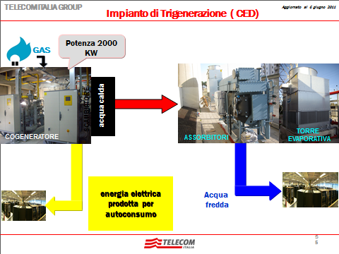

La visita all’impianto è risultata molto interessante, grazie soprattutto alle spiegazioni tecniche che ci ha fornito il responsabile dell’impianto ed inoltre ci ha permesso di apprezzare dal vivo questa importante tecnologia di produzione energetica ad alta efficienza.
Siamo poi passati alla visita del Data Center. Per Data Center si intende una struttura fisica, normalmente un edificio compartimentato, progettato per ospitare e gestire un numero elevato di apparecchiature e infrastrutture informatiche e i dati ivi contenuti, allo scopo di garantirne la sicurezza fisica e gestionale. L’infrastruttura nazionale dei Data Center di Telecom Italia consta di 8 siti fisici distribuiti sul territorio nazionale e 4 centri servizi regionali, collegati tra loro da un anello a larga banda di grande capacità. Questa infrastruttura tecnologica d’avanguardia rappresenta un asset di grande importanza strategica, la cui finalità è di supportare i servizi erogati da Telecom Italia che necessitano di grande capacità computazionale e massima scalabilità. I Data Center ospitano infatti le funzioni core dell’azienda, come i sistemi a supporto delle attività di collezionamento dati, delle vendite e della fatturazione, i sistemi a supporto all’assurance e i sistemi per i clienti mercato. Nello specifico il Data Center di Padova è disposto su 5 Piani, 15 Sale per complessivi 4200 mq. Attualmente il paradigma del Cloud Computing sta trasformando il concetto di infrastruttura IT aziendale, da un modello che vede le l’IT come cost center ad un modello che rende l’infrastruttura un servizio a supporto del business. Attraverso tecnologie internet, infatti, le risorse IT (applicazioni, piattaforme e software) vengono rese disponibili in modalità in modalità “as a service”scalabile ai Clienti che possono gestirle in autonomia su una rete privata e pagarle solo in base all’utilizzo. Questo consente alle imprese di avvalersi di tecnologie innovative senza doversi dotare di infrastrutture IT

In particolare l’offerta dedicata alle imprese e alla Pubblica Amministrazione si articola in un portafoglio completo di servizi negli ambiti “Infrastructure as a Service” (Iaas) come ad esempio Storage, Desktop virtuali e soluzioni di Collaboration, Videocomunicazione in Alta Definizione, “Software as a Service” (SaaS) come ad esempio Infomobilità, gestione documentale ed Enterprise Resource Planning (ERP) , Energy Management o Smart Services per la gestione intelligente del territorio, l’informatizzazione della scuola, l’inclusione sociale negli ospedali. Oltre a questi vi sono anche I servizi di “Platform as a Service” (Paas) e “Telecomunications as a Service” (Taas)

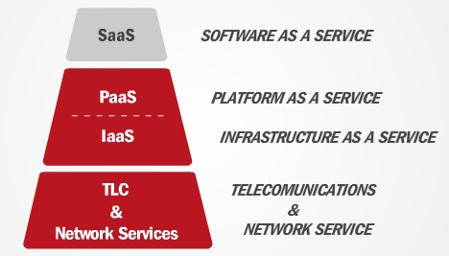

Un’infrastruttura d’eccellenza che permette a Telecom Italia di proporsi come leader sul mercato nazionale con una gamma di servizi pienamente in linea con l’attuale contesto tecnologico.

Complimenti ad un’azienda italiana ed al suo management da parte di Federmanager.

